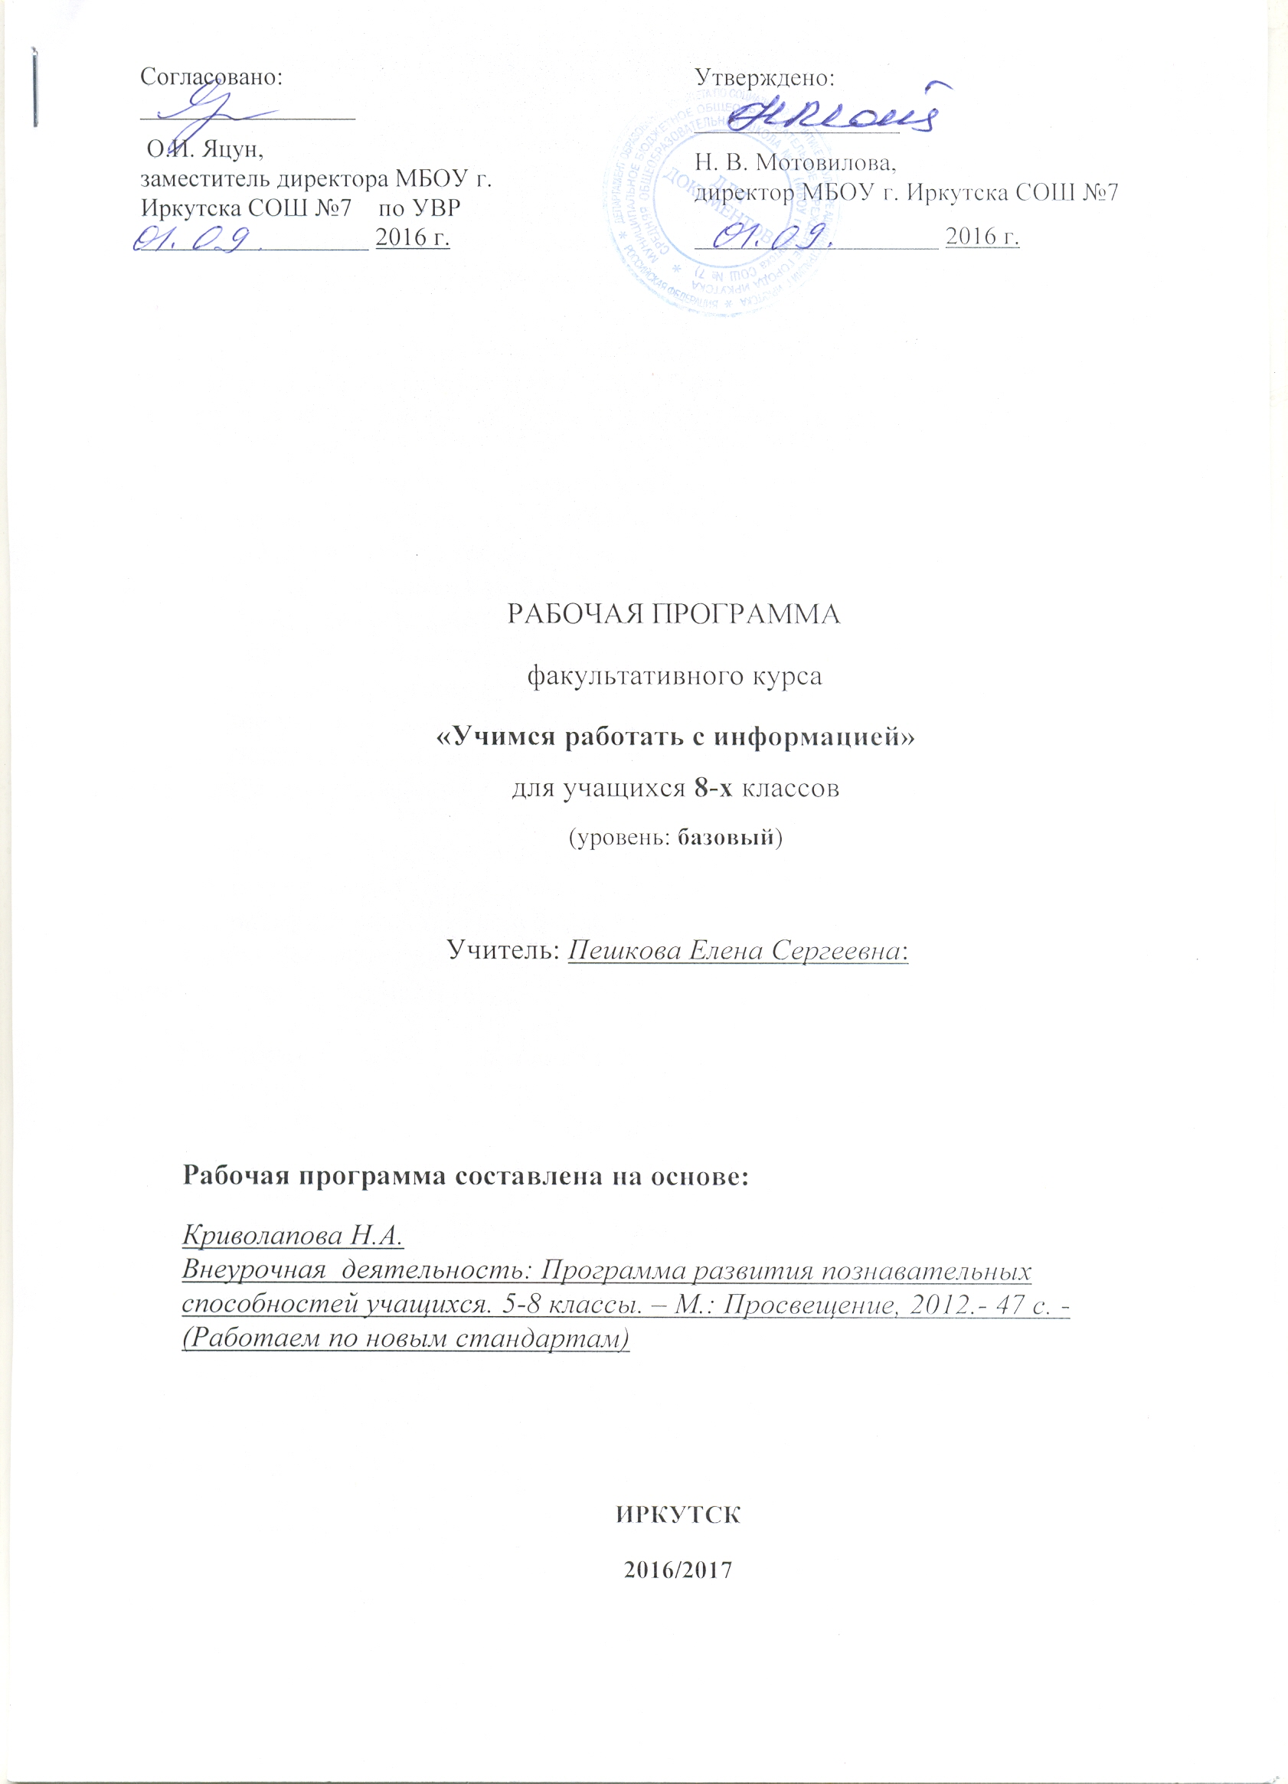
Пояснительная записка

Федеральный государственный образовательный стандарт основного общего образования предъявляет новые требования к результатам освоения учащимися основной образовательной программы. При этом очень важная роль отводится ориентации образования на формирование универсальных (метапредметных) общеучебных умений и навыков, общественно-значимого ценностного отношения к знаниям, на развитие познавательных и творческих способностей и интересов.
Особое место в этом ряду отводится общеучебным умениям и способам деятельности, т. е. формированию универсальных учебных действий (УУД), которыми должны овладеть учащиеся. Универсальный характер учебных действий проявляется в том, что они носят надпредметный, метапредметный характер, обеспечивают целостность общекультурного личностного и познавательного развития и саморазвития ребенка, преемственность всех ступеней образовательного

процесса, лежат в основе организации и регуляции любой деятельности ученика независимо от её специально-предметного содержания.
Овладение универсальными учебными действиями в конечном счёте ведёт к формированию способности успешно усваивать новые знания, умения и компетентности, включая самостоятельную организацию процесса усвоения.
Умение учиться выступает существенным фактором повышения эффективности освоения учащимися предметных знаний, умений и формирования компетенции, образа мира и ценностно-смысловых оснований личностного морального выбора.

Программа «Учимся работать с информацией» предназначена для учащихся 8 классов, имеет практико-ориентированный характер, так как 80% времени отведено на освоение приемов и способов деятельности.
Учебно-методический комплекс состоит из программы курса и сборника заданий для работы с учащимися.

Программа курса направлена на формирование универсальных (метапредметных) умений, навыков, способов деятельности, которыми должны овладеть учащиеся, на развитие познавательных и творческих способностей и интересов.
Программа предполагает освоение способов деятельности на понятийном аппарате тех учебных предметов, которые ученик изучает; занятия проводятся в форме предметно-ориентированного тренинга.
Предметно-ориентированный тренинг — это система развивающих занятий по формированию приёмов мыслительной деятельности, построенных на понятийном аппарате учебных предметов естественно-научного и гуманитарного циклов.
Содержание занятий способствует формированию учебно-интеллектуальных, информационных, коммуникативных, исследовательских действий, развитию аналитико-синтетических способностей, таких способов и приёмов умственной деятельности, как сравнение, классификация, обобщение, поиск закономерностей, а также гибкости и критичности мышления и других интеллектуальных качеств личности. В процессе освоения содержания программы её результативность предполагается проверять с помощью системы диагностик: психологических и педагогических тестов, наблюдения, анкетирования
Цель данной программы — сформировать компетентность в сфере познавательной деятельности, создать условия для овладения учащимися способами
деятельности, в состав которых входят общие и специальные учебные умения и навыки, и, таким образом, сделать детей активными участниками учебного процесса, заинтересованными в полноценных образовательных результатах.

Основными задачами курса являются:
— формирование учебно-интеллектуальных умений, приемов мыслительной деятельности, освоение рациональных способов её осуществления на основе учёта индивидуальных особенностей учащихся;
— формирование учебно-информационных умений и освоение на практике различных приёмов работы с разнообразными источниками информации, умений структурировать информацию, преобразовывать её и представлять в различных видах.

В результате изучения курса учащиеся должны:
знать:
- способы чтения, структурирования, обработки и представления учебной информации;
- правила поиска информации в библиотеке, работы с каталогами;
- правила сохранения информации, приёмы запоминания.
уметь:
- анализировать, сравнивать, классифицировать, обобщать, систематизировать, выделять главную мысль, абстрагировать, формулировать выводы, устанавливать причинно-следственные связи, выявлять закономерности, строить умозаключения;
- слушать, владеть приёмами рационального запоминания, работать с источниками информации (чтение, конспектирование, составление тезисов, библиографический поиск, работа со справочником), представлять информацию в различных видах (вербальном, табличном, графическом, схематическом, аналитическом), преобразовывать из одного вида в другой;
- владеть монологической и диалогической речью, пересказывать прочитанный текст, составлять план текста, передавать прочитанное в сжатом или развёрнутом виде, составлять конспекты, тезисы,

анализировать текст с точки зрения основных признаков и стилей, описывать рисунки, модели, схемы, составлять рассказ по карте, схеме, модели, задавать прямые вопросы и отвечать на них;
- работать с текстовой информацией на компьютере, осуществлять операции с файлами и каталогами.

Методические особенности организации занятий:
1. Методы и приёмы организации деятельности учащихся на занятиях ориентированы на усиление самостоятельной практической и умственной деятельности, на развитие навыков контроля и самоконтроля, а также познавательной активности.
2. Задания носят не оценочный, а обучающий и развивающий характер. Поэтому основное внимание на занятиях обращается на развитие и совершенствование таких качеств ученика, которые очень важны для формирования полноценной, самостоятельно мыслящей личности.
3. Занятия построены таким образом, что один вид деятельности сменяется другим. Это позволяет сделать работу детей динамичной, насыщенной и менее утомительной.
4. С каждым занятием задания усложняются: увеличивается объём материала, наращивается темп выполнения заданий.
№  п/п | Тема урока | Количество часов | Содержание урока (основные понятия, межпредметные связи) | Практическая часть, виды и формы контроля | Домашнее задание | Дата проведения
1-2 | Что мы знаем о чтении | 2 | Чтение как способ получения информации. Цели чтения. Виды чтения.
3 | Чтение как способ получения информации | 1 | Диагностика навыков чтения. Быстрое чтение. Правила и техника быстрого чтения. | Тренинг «Развитие периферийного зрения».  Гимнастика для глаз.
4 | Выявление навыков традиционного чтения | 1 | Самодиагностика: выявление навыков традиционного чтения. | Опросный лист «Как вы читаете?»
5 | Компьютерный практикум | 1 | Организация поиска информации в компьютерном тексте | Компьютерный практикум
6-7 | Интегральный алгоритм чтения | 2 | Недостатки традиционного чтения. Интегральный алгоритм чтения. | Практические занятия: чтение текста с использованием интегрального алгоритма чтения.  Тренинг «Развитие периферийного зрения».
8 | Дифференциальный алгоритм чтения | 1 | Дифференциаль-  ный алгоритм чтения | Практические занятия: чтение текста с использованием дифференциального алгоритма, заполнение таблицы.
9-10 | Изучающее чтение | 2 | Виды чтения. Приемы работы с текстом при изучающем чтении. Приемы осмысления текста при изучающем чтении. | Тренинг изучающего чтения.
11-12 | Понимание смыслового содержания текста | 2 | Что значит понимать смысл. Понимание смысла слова, предложения, текста. Ступени понимания. Условия понимания и причины непонимания. | Тест «Понятлив ли я?»
13 | Приемы работы с текстом | 1 | Приемы работы с текстом: чтение с заметками, таблицы «ЗУХ». | Гимнастика для глаз.
14-15 | Учимся задавать вопросы и отвечать на них | 2 | Приемы работы с текстом: метод контрольных вопросов, предваряющих вопросов. | Практические задания.  Тренинг «Развитие периферийного зрения».
16-17 | Поисково-просмотровое чтение | 2 | Виды поисково-просмотрового чтения: чтение «по диагонали», «слалом», «по двум вертикалям», чтение «островками», «пинг-понг». | Заполнение «Сюжетной таблицы вопросов».  Тренинг «Ассоциации».
18-19 | Конспектирова-  ние при чтении | 2 | Способы обработки полученной информации: план, выписки, цитаты, тезисы (простые, сложные основные), аннотация, рецензия, отзыв, конспект, схема-конспект, структурно-логическая схема. Формы конспектирования | Практические задания: - составить аннотацию статьи, книги  - сделать выписки из текста (по выбору учащихся)  - подготовить конспект статьи
20 | Учимся готовить сообщение | 1 | Работа с текстом, выделение в тексте основных смысловых блоков, словосочетаний. | Подготовка мини-сообщений по заданной теме
21-22 | Учимся вести диалог | 2 | Умение вести диалог: задавать вопросы и отвечать на них. | Поиск диалогов в тексте.
23 | Компьютерный практикум | 1 | Создание документов с использованием мастеров и шаблонов | Компьютерный практикум
24 | Компьютерный практикум | 1 | Создание нумерованного и маркированного списка | Компьютерный практикум
25 | Компьютерный практикум | 1 | Представление информации с помощью схематической (организационной) диаграммы | Компьютерный практикум
26 | Компьютерный практикум | 1 | Представление информации в виде таблицы | Компьютерный практикум
27 | Компьютерный практикум | 1 | Преобразование таблицы в текст и текста в таблицу | Компьютерный практикум
28-29 | Библиографический поиск. Каталоги. | 2 | Библиографический поиск. Каталоги. Виды каталогов: алфавитные, предметные, систематические, новых поступлений. Правила работы с каталогами. | Практическое задание «Составить план поиска книги в библиотеке».
30-31 | Справочник. Работа со справочной литературой | 2 | Справочная литература: словари, справочники, энциклопедии. Роль и назначение. Правила работы со справочной литературой. | Практические задания «Поиск информации в словарях и справочниках»
32-33 | Компьютерный практикум | 2 | Операции с файлами и каталогами (поиск, переименование, копирование, перемещение и сохранение информации) | Компьютерный практикум
34 | Итоговое занятие | 1 | Роль информации в жизни человека.

